Аффективные составляющие социальных установок студенчества по отношению к внутриличностным конфликтам

Часть II

И.Н. Мощенко¹, А.Н. Ярошенко², О.А. Мощенко¹
¹Южный федеральный университет, Ростов-на-Дону
²Донской государственный технический университет, Ростов-на-Дону
Аннотация: В статье обсуждается методика исследования внутриличностных конфликтов по аффективной составляющей соответствующих социальных установок. Анализируются три разновидности внутренних противоречий. Классифицируемые по К. Левину как конфликты типов «Стремление-Стремление», «Избегание-Избегание» и «Стремление-Избегание». Все они связаны с необходимостью выбора объекта или действия (равной или разной валентности) из двух равновероятных. Аффективная составляющая восприятия таких внутренних противоречий определялась по технологии семантического дифференциала, на основе анкетирования, проведенного в конце 2016 г. среди студентов ДГТУ. Для интерпретации результатов использовалась ранее разработанная методика. В статье приведены функции распределения эмоционального восприятия вышеуказанных конфликтов. Рассчитанные, как в линейном приближении, так и по уточняющей нелинейной психосемантической модели. Получено, что в среднем по группе аффективное восприятие исследуемых конфликтов нейтральное или близко к тому, но исследуемая аудитория сильно неоднородна по эмоциональному отношению к таким конфликтам. Функции распределения сильно размазаны, практически по всему диапазону уровней восприятия. При этом примерно половина опрашиваемых характеризуются положительным отношением к внутренним противоречиям. Это говорит о том, что на подсознательном уровне сказывается положительная роль конфликтов, связанная с разрешением проблем соответствующего уровня, и стабилизацией ситуации.Несколько неожиданные результаты показывает сравнение восприятия конфликтов «Стремление-Стремление» и «Избегание-Избегание». Функция распределения оценок для проблемы выбора из двух положительных вариантов сдвинута влево, в отрицательную сторону, по сравнению с функцией для выбора из двух непривлекательных возможностей.
Проведенная работа показала перспективность использования такого показателя, как аффективное восприятия внутриличностных конфликтов для их исследования. Полученные результаты обладают как обще методической, так и чисто ситуационной, конкретной значимостью.
Ключевые слова: конфликт, внутриличностный, эмоциональное восприятие, семантический дифференциал, психосемантическая модель, функция распределения, расслоение группы, сравнительный анализ, восприятие типов конфликтов.

Продолжение. Начало работы опубликовано под тем же названием в предыдущем выпуске журнала «Инженерный вестник Дона» № 1, 2017 г.

Функции распределения уровня эмоционального восприятия.
Уточняющая нелинейная феноменологическая модель
Все вышеотмеченные результаты мы получили в линейном приближении. Однако в своей модели порождения респондентами данных Кумбс предполагал только монотонную зависимость оценки объекта от близости его восприятия к «идеальной точке», а не строго линейную [18,19].Более того, в развитой на основе представлений Кумбса методики обработки данных, известной как многомерное развертывание, учитывались нелинейные члены этой зависимости.
Нами более точные нелинейные оценки были получены другим способом, по стохастическойнелинейной психосемантической феноменологической модели. Она разработана нами ранее на основе концепции типичности в рамках теории катастроф [20]. В модели изменение уровней эмоционального восприятия каждого респондента описываетсястохастическим интегро-дифференциальным уравнением, зависящим от вышеупомянутых относительных расстояний. Эти уравнения (по всей совокупности опрашиваемых) численно решались методом Монте-Карло на агентно-ориентированном прикладном пакете AnyLogic. В конечном итоге по результатам компьютерного симулирования для всего набора респондентов определялись статистические характеристики решений, такие, как функции распределения уровней аффективного восприятия по респондентам, приведенные на Рис. 5 - 7.
Полученные по уточненным данным функции распределения по внешнему виду практически не отличаются от соответствующих диаграмм линейного приближения (см. Рис. 2 - 4), а по статистическим свойствам полностью совпадают с ними. И вышеприведенные обсуждения диаграмм остаются полностью в силе, и для уточненных значений повторять их мы не будем.
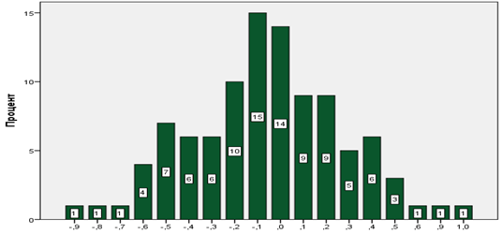
Рис. 5. Диаграмма распределения эмоционального восприятия конфликта по типу «Стремление-Стремление». Нелинейная модель.
Среднее значение -0,1.

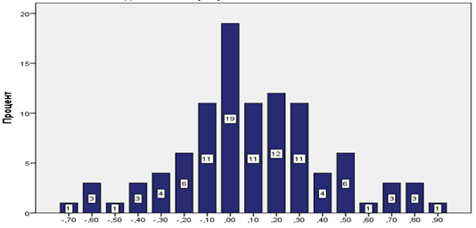
Рис. 6. Диаграмма распределения эмоционального восприятия конфликта по типу «Избегание-Избегание». Нелинейная модель. Среднее значение 0,1.
Более того, проведенный анализ выявил сильную корреляционную связь между уровнями эмоционального восприятия, полученными в линейном приближении и в уточненной нелинейной модели теории катастроф.
0,1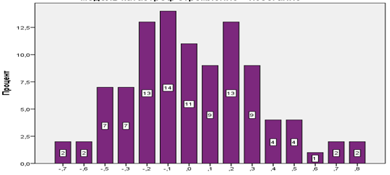
Рис. 7. Диаграмма распределения эмоционального восприятия конфликта по типу «Стремление-Избегание». Нелинейная модель. Среднее значение 0.

Для конфликтов типа «Стремление-Стремление» коэффициент корреляции по Пирсону между этими данными 0,965, для «Избегание-Избегание» - 0,954, и, наконец, для «Стремление-Избегание» - 0,967.
Это говорит о том, что в данном случае оценки, полученные в линейном приближении полностью адекватны, и уточняющую нелинейную модель можно было не считать. Но, не построив последнюю, мы бы это не узнали. Кроме того, по этому результату можно судить более точно о характере зависимости уровней эмоционального восприятия от вышеотмеченных относительных расстояний в семантическом пространстве.
В вышеупомянутой психосемантическоймодели скорость изменения уровня эмоционального восприятия для каждого респондента задается стохастическим интегро-дифференциальным уравнением. Типичный потенциал для которого, в соответствии с результатами теории катастроф [20],является полиномом четвертой степени от уровня восприятия, коэффициенты которого линейно зависят от относительных расстояний [11,15]. Эмоциональное отношение каждого респондента определяется стационарным значением уровня восприятия, т.е. стационарным решением этого уравнения. Такие решения задаются алгебраическими уравнениями третьей степени, и поверхность стационарных состояний представляет собой многообразием, называемое в теории катастроф «сборкой» [20]. На Рис. 8представлена такая поверхность, описывающего зависимость уровня эмоционального восприятия от двух относительных расстояний (одно между образом реального объекта и образом идеального положительного конструкта, второе - между образом реального объекта и образом идеального отрицательного конструкта).
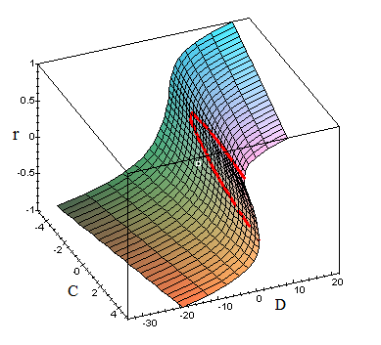
Рис. 8. Поверхность стационарных состояний. Красным цветом показана линия устойчивости, которая является и линией смены количества решений.
Здесь по вертикальной оси показан уровень эмоционального восприятияr, по горизонтальным: C – полусумма относительных расстояний; D–полуразность. Красным цветом показана линия устойчивости. На Рис. 9 представлена проекция еена горизонтальную плоскость C-D. Для проекции эта линия является также линией смены типа решения. Внутри очерченной ею области (острого клюва) три решения, вне – одно.

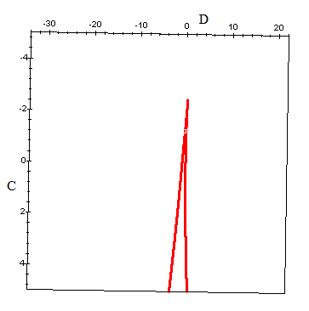
Рис. 9.Проекция линии устойчивости (см. Рис. 8) на горизонтальную плоскость C-D.Эта линия является также линией смены типов решений.

Каждому респонденту на Рис. 8 и 9 соответствует какая-то точка. Для него по результатам анкетирования можно построить образы восприятия реального и идеальных объектов и определить относительные расстояния. По которым уже рассчитываются параметры D и С, задающие точку на плоскости C-D (Рис. 8 и 9). Проведем через эту точку перпендикуляр к плоскости. Вертикальная координата точки пересечения перпендикуляра с поверхностью стационарных состояний на Рис. 8 соответствует уровню эмоционального восприятия реального объекта, рассчитанному в рамках нелинейной уточненной модели. Если точка, соответствующая респонденту на Рис. 9 лежит правее красных линий, то на многообразии стационарных состояний Рис. 8 ей отвечает точка, расположенная на верхнем крылеповерхности. Если же левее красных кривых, то на нижнем крыле. Внутри области с острым клювом на рис. 9 каждому респонденту соответствует три точки пересечения указанного перпендикуляра с поверхностью стационарных состояний на верхнем, среднем и нижнем крыле. Причем в средней точке наблюдается неустойчивость, а из крайних одна описывает стабильное, а вторая – метастабильное состояния.
Как было отмечено выше, в линейном приближении уровень эмоционального восприятия определяется полуразностью относительных расстояний, т.е. введенным на Рис. 8 и 9 параметром D. И поверхность стационарных состояний на Рис. 9 дает связь результатов, получаемых в линейной (D) и уточненной нелинейной (r) моделях. В частности, если для значащей части всех респондентов изображающие их на Рис. 9 точки попадают вобласть ограниченную красной линией, то связь между результатами моделей явно нелинейная. И вышеотмеченной линейной корреляции не будет. Для точек, лежащих вне области неоднозначности, локально связь между r иDлинейная. Однако если для всей совокупности респондентов изображающие их точки на Рис. 9 вытянуты вдоль оси D, то коэффициенты линейной пропорциональности разные. И опять же, единой линейной зависимости, а значит и корреляции не будет.
Таким образом, наблюдаемая в нашем случае линейная корреляция между результатами двух подходов говорит о том, что на плоскости C-Dоблако соответствующее все совокупности респондентов вытянуто в основном вдоль оси C, другими словами наклонено к этой оси под небольшим углом. Конечно, математически термин «небольшой» без указания по сравнению с чем, не совсем корректен. Более точно следует сказать, что угол наклона облака к оси C такой, что заметаемый на поверхности стационарных состояний участок аппроксимируется (с ошибкой не более 5%) плоскостью.
Мы довольно подробно остановились на свойствах поверхности стационарных состояний и графическом методе нахождения решений модельных уравнений для того, что бы читателю был понятен последний вывод. Дело в том, что из него можно получить оценку возможных изменений уровней эмоциональных восприятий внутриличностных конфликтов студенчеством с течением времени, конечно, как и для любого прогноза, только при небольших изменениях внешних условий. При таких изменениях, облако, представляющее респондентов, будет смешаться по поверхности стационарных состояний и слегка деформироваться. Так как оно находится на плоском участке, то и вариации уровней эмоционального восприятия будут непрерывны и малы. При этом полученные функции распределения также будут плавно немного видоизменяться. Следует отметить,что если бы указанное облако занимало существенно нелинейный участок (к примеру заходило в область неоднозначности), то небольшие внешние изменения приводили бы к существенным вариациям восприятия и качественной перестройке функций распределения.
Проведенная работа показала перспективность использования такого показателя, как аффективное восприятие внутриличностных конфликтов для их исследования. Полученные результаты обладают как общеметодической, так и чисто ситуационной, конкретной значимостью. С общеметодической точки зрения они указывают на необходимость смещения акцентов при исследовании с отрицательных, деструктивных (конфликтогенных) аспектов задачи на ее конструктивную сторону, связанную с разрешением соответствующих проблем и стабилизацией и развитием ситуации. В конкретном плане полученные результаты будут использованы нами в дальнейшем, при разработке моделей разрешения внутриличностных проблем и конфликтов.
Выполнено по гранту ЮФУ № ВИГр-07/2017-20.
Литература
- Вишневская А.В. Конфликтология. Курс лекций. М. Изд-во РУДН.2004. 124 с.
- Васьков М.А., Исаков А.Л. Региональная конфликтология и моделирование конфликтов в социальной работе. Ростов-на-Дону. Изд-во Фонд науки и образования. 2014. 112 с.
- Хекхаузен Х. Мотивация и деятельность. СПб.: Питер; М.: Смысл, 2003. 860 с.
- Белинская Е.П., Тихомандрицкая О.А. Социальная психология личности. М. Издательство «Аспект Пресс», 2001 г., 301 с.
- Левин К. Динамическая психология: избранные труды / Под ред. Д. А. Леонтьева, Е. Ю. Патяевой. М., Смысл, 2001. 572 с.
- Lewin K. Group decision and social change. Readings in social psychology. 1947, N. 3. Pp. 197-211.
- Lewin K.Field theory in social science: selected theoretical papers. New York. Harper, 1951. 346 p.
- Lewin K. Intention, will and need. In Rapaport D. Organization and pathology of thought: Selected sources. NY, US. Columbia University Press, xviii, 1951. Pp. 95-153.
- Osgood C.E., Suci G.J., Tannenbaum P.H. The measurement of meaning. Urbana and Chicago: University of Illinois press, 1957, 347 p.
- Баранова Т. С. Психосемантические методы в социологии. Социология: методология, методы, математическое моделирование. 1994. №. 3-4. – С. 55-64.
- Розин М.Д., Мощенко И.Н., Джикаев Д.А. Моделирование политической напряженности методами семантического дифференциала и теории катастроф./Математический форум. Т. 4. Исследования по математическому анализу, дифференциальным уравнениям и их приложениям. -Владикавказ: ЮМИ ВНЦ РАН и РСО-А, 2010. -364 с.- (Итоги науки. Юг России). c.341-353.
- Мощенко И.Н. Иванова М.И. Сравнительный анализ уровня политической напряженности среди студенчества некоторых регионов Северного Кавказа (по результатам психосемантического феноменологического моделирования). Инженерный вестник Дона, 2011, №3. URL: ivdon.ru/ru/magazine/archive/n3y2011/569.
- Мощенко И.Н., Алботов А.М. Социально-экономические аспекты депривационных установок студенчества КЧР. Инженерный вестник Дона, 2015, №1 ч.2. URL: ivdon.ru/magazine/archive/n1p2y2015/2939.
- Мощенко И.Н., Васильева А.А., Ярошенко А.Н. Аффективные и когнитивные составляющие социокультурных установок. Инженерный вестник Дона, 2015, №4. URLivdon.ru/ru/magazine/archive/n4y2015/ 3447.
- Мощенко И.Н., Иванова М.И. Стохастическая интерпретация психосемантической феноменологической модели оценок социальных установок. Инженерный вестник Дона, 2015, №2. URL: ivdon.ru/ru/magazine/archive/n2y2015/2948.
- Розин М.Д., Иванова М.И., Ярошенко А.Н. Анализ эмоциональных состояний студенчества Ростова-на-Дону в конце 2015 гг. Инженерный вестник Дона, 2016, №2 URL: ivdon.ru/ru/magazine/archive/n2y2016/3673.
- Мощенко И.Н., Мощенко О.А. Многомерный анализ значимости семантических шкал. Инженерный вестник Дона, 2016, №3. URL: ivdon.ru/ru/magazine/archive/n3y2016/3873.
- Толстова Ю.Н. Измерение в социологии: Курс лекций. М.: Инфра-М, 1998.224с.
- Coombs, Clyde H. A theory of data. Oxford, England: Wiley. (1964). 585 p.
- Poston, T., & Stewart, I. Catastrophe theory and its applications. Courier Corporation. 2014. 472 p.

References
- Vishnevskaya A.V. Konfliktologiya. Kurslektsiy [Conflictology. A course of lectures]. M. Izd-vo RUDN. 2004. 124 p
- Vas'kov M.A., Isakov A.L. Regional'naya konfliktologiya i modelirovanie konfliktov v sotsial'noy rabote [Regional conflictology and modeling of conflict in social work]. Rostov-na-Donu. Izd-vo Fond nauki i obrazovaniya. 2014. 112 p.
- Khekkhauzen Kh. Motivatsiya i deyatel'nost' [Motivation and activity]. SPb.:Piter; M.: Smysl, 2003. 860 p.
- Belinskaya E.P., Tikhomandritskaya O.A. Sotsial'naya psikhologiya lichnosti [Social psychology of personality]. M. Izdatel'stvo «Aspekt Press», 2001. 301 p.
- Levin K. Dinamicheskaya psikhologiya: izbrannyetrudy [Dynamic psychology: selected works]. Pod red. D. A. Leont'eva, E. Yu. Patyaevoy. M., Smysl, 2001. 572 p.
- Lewin K. Group decision and social change. Readings in social psychology. 1947, N. 3. Pp. 197-211.
- Lewin K. Field theory in social science: selected theoretical papers. New York . Harper, 1951. 346 p.
- Lewin K. Intention, will and need. In Rapaport D. Organization and pathology of thought: Selected sources. NY, US. Columbia University Press, xviii, 1951. pp. 95-153.
- Osgood C.E., Suci G.J., Tannenbaum P.H. The measurement of meaning. Urbana and Chicago: University of Illinois press, 1957, 347 p.
- Baranova T. S. Sotsiologiya: metodologiya, metody, matematicheskoe modelirovanie. 1994. №. 3-4. Pp. 55-64.
- Rozin M.D., Moshchenko I.N., Dzhikaev D.A. Matematicheskiy forum. T. 4. Issledovaniya po matematicheskomu analizu, differentsial'nym uravneniyam i ikh prilozheniyam. Vladikavkaz: YuMI VNTs RAN i RSO-A, 2010. 364 p. (Itogi nauki. Yug Rossii). Pp.341-353.
- Moshchenko I.N. Ivanova M.I. Inženernyj vestnik Dona (Rus), 2011, № 3 URL: ivdon.ru/ru/magazine/archive/ n3y2011/569.
- Moshchenko I.N., Albotov A.M. Inženernyj vestnik Dona (Rus), 2015, № 1 p.2. URL: ivdon.ru/ru/magazine/archive/n1p2y2015/2939.
- Moshchenko I.N., Vasil'eva A.A., Yaroshenko A.N. Inženernyj vestnik Dona (Rus), 2015, № 4. URLivdon.ru/ru/magazine/archive/n4y2015/ 3447.
- Moshchenko I.N., Ivanova M.I. Inženernyj vestnik Dona (Rus), 2015, № 2. URL: ivdon.ru/ru/magazine/archive/n2y2015/2948.
- Rozin M.D., Ivanova M.I., Yaroshenko A.N. Inženernyj vestnik Dona (Rus), 2016, №2. URL: ivdon.ru/ru/magazine/archive/n2y2016/3673.
- Moshchenko I.N., Moshchenko O.A. Inženernyj vestnik Dona (Rus), 2016, №3. URL: ivdon.ru/ru/magazine/archive/n3y2016/3873.
- TolstovaJu.N. Izmerenie v sociologii: Kurs lekcij [Measurement in Sociology: lectures]. M.: Infra-M, 1998.224 р.
- Coombs, Clyde H. A theory of data. Oxford, England: Wiley. (1964). 585 p.
- Poston, T., & Stewart, I. Catastrophe theory and its applications. Courier Corporation. 2014. 472 p.

